Brukerundersøkelse Skytjenester

Dette er en brukerundersøkelse for å kartlegge hvordan sluttbrukere hos bedrifter bruker og oppfatter skytjenester. Et samarbeid mellom Sopra Steria AS og Bachelor-studentene Emil Brasø og Endre Aalrust ved NTNU IDI.



Til din informasjon

Prosjektgruppen skal blant annet undersøke opplevd verdi av skytjenester. Det forventes ingen forkunnskaper for å ta denne undersøkelsen, og det er helt i orden dersom det er noe du ikke kan svare på. Alle svar hjelper, og vi takker så mye på forhånd! Dersom det er noen spørsmål eller tilbakemelding, så kan du gjerne sende en mail til emilab@ntnu.no

Alle svar på denne brukerundersøkelsen blir selvsagt anonymisert, og ingen vil være i stand til å se hvem som har svart, selv ikke vi som har laget undersøkelsen.

For denne brukerundersøkelsen spør vi om din aldersgruppe for å kunne plassere ditt svar rent demografisk. Som sagt så stilles det ingen krav til forkunnskaper for å ta undersøkelsen. Litt av hensikten er å kunne anslå hva en gjennomsnittlig ansatt vet om temaet, og derfor vil alle svar (til og med "usikker") være til hjelp.

Om skytjenester - Les dette om du er usikker på begrepet skytjenester.

En skytjeneste er ett produkt eller en tjeneste som tilbys deg gjennom internett-"skyen". Den er ofte tilgjengelig overalt, men kjennetegnes ved at det ikke er din bedrift selv som innehar infrastrukturen og datamaskinene som driver tjenesten. Et eksempel er Dropbox eller Office365. (Outlook, Sharepoint, Word Online, etc) Et annet eksempel er Teams eller OneDrive. I tillegg kan dette gjelde alle programmer som ikke er installert på arbeidsmaskinen du bruker.

18-20

20-30

30-40

40-50

50-60

60+

Hvilken aldersgruppe tilhører du?

*

(ENDRET):

Brukeren befinner seg i retail/detaljhandel.

Ja

Vi er i prosessen med å implementere det

Nei

Usikker

Bedriften bruker skytjenester

Bruker din bedrift skytjenester per i dag?

*

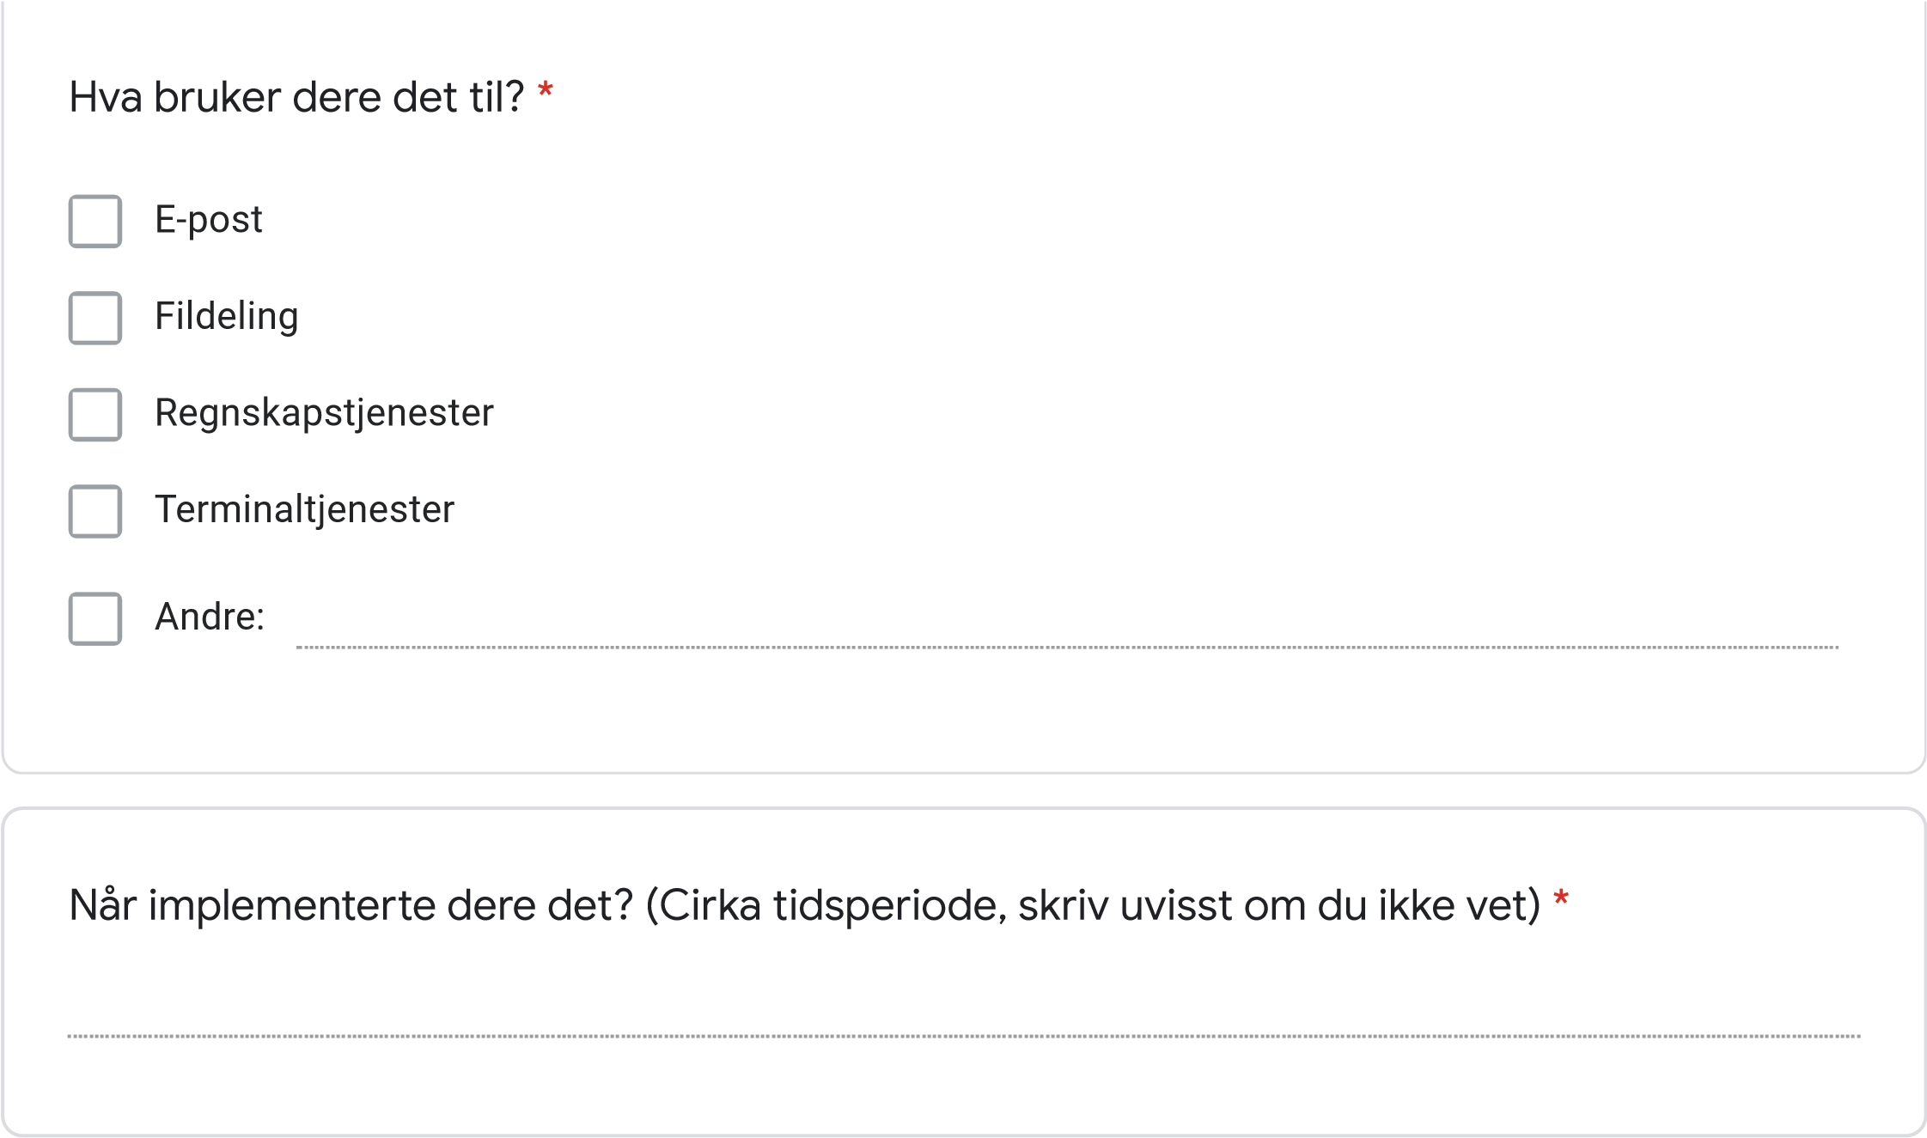

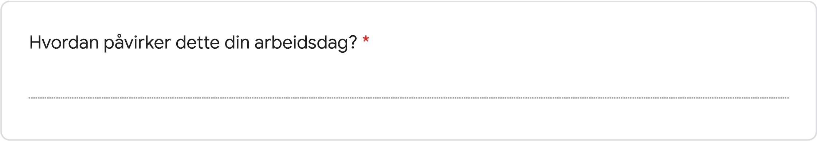

Veldig misfornøyd

1

2

3

4

5

Veldig Fornøyd

Hvor fornøyd er du med bruken av skytjenester i

din bedrift?

*

# Bedriften er i prosessen med å implementere skytjenester

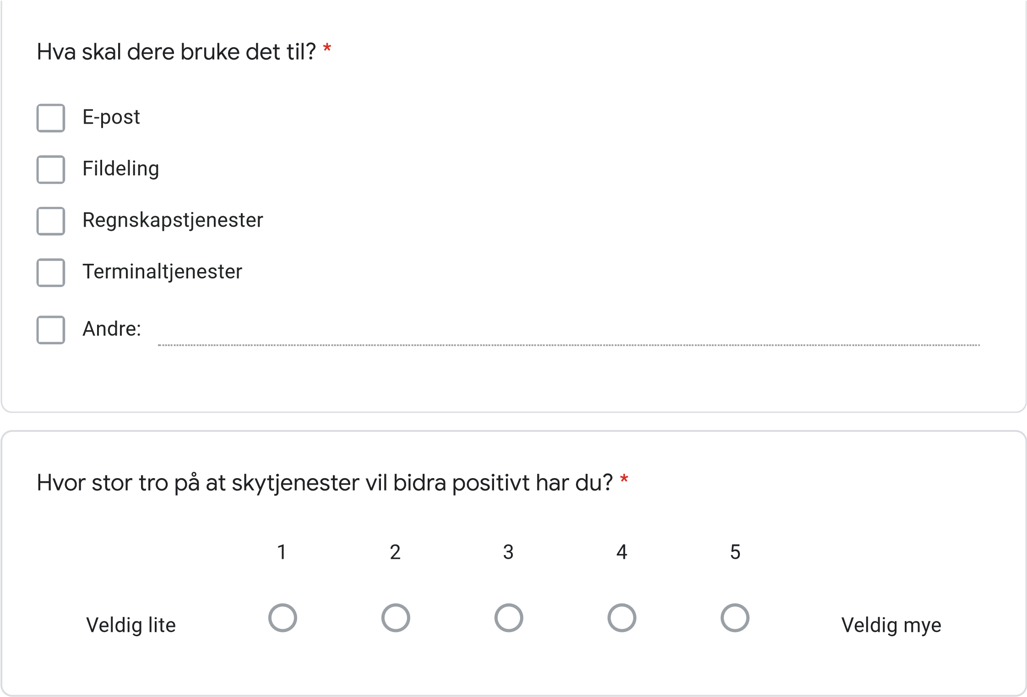

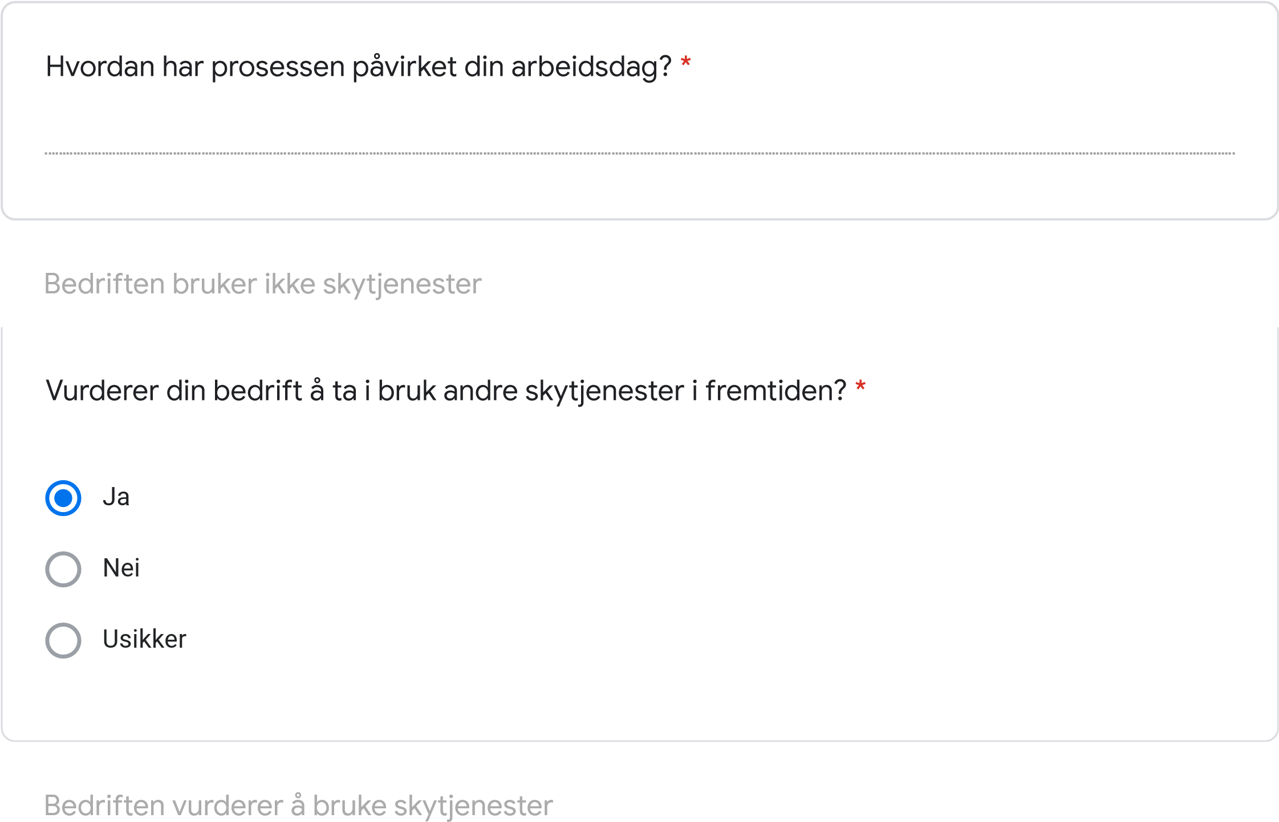

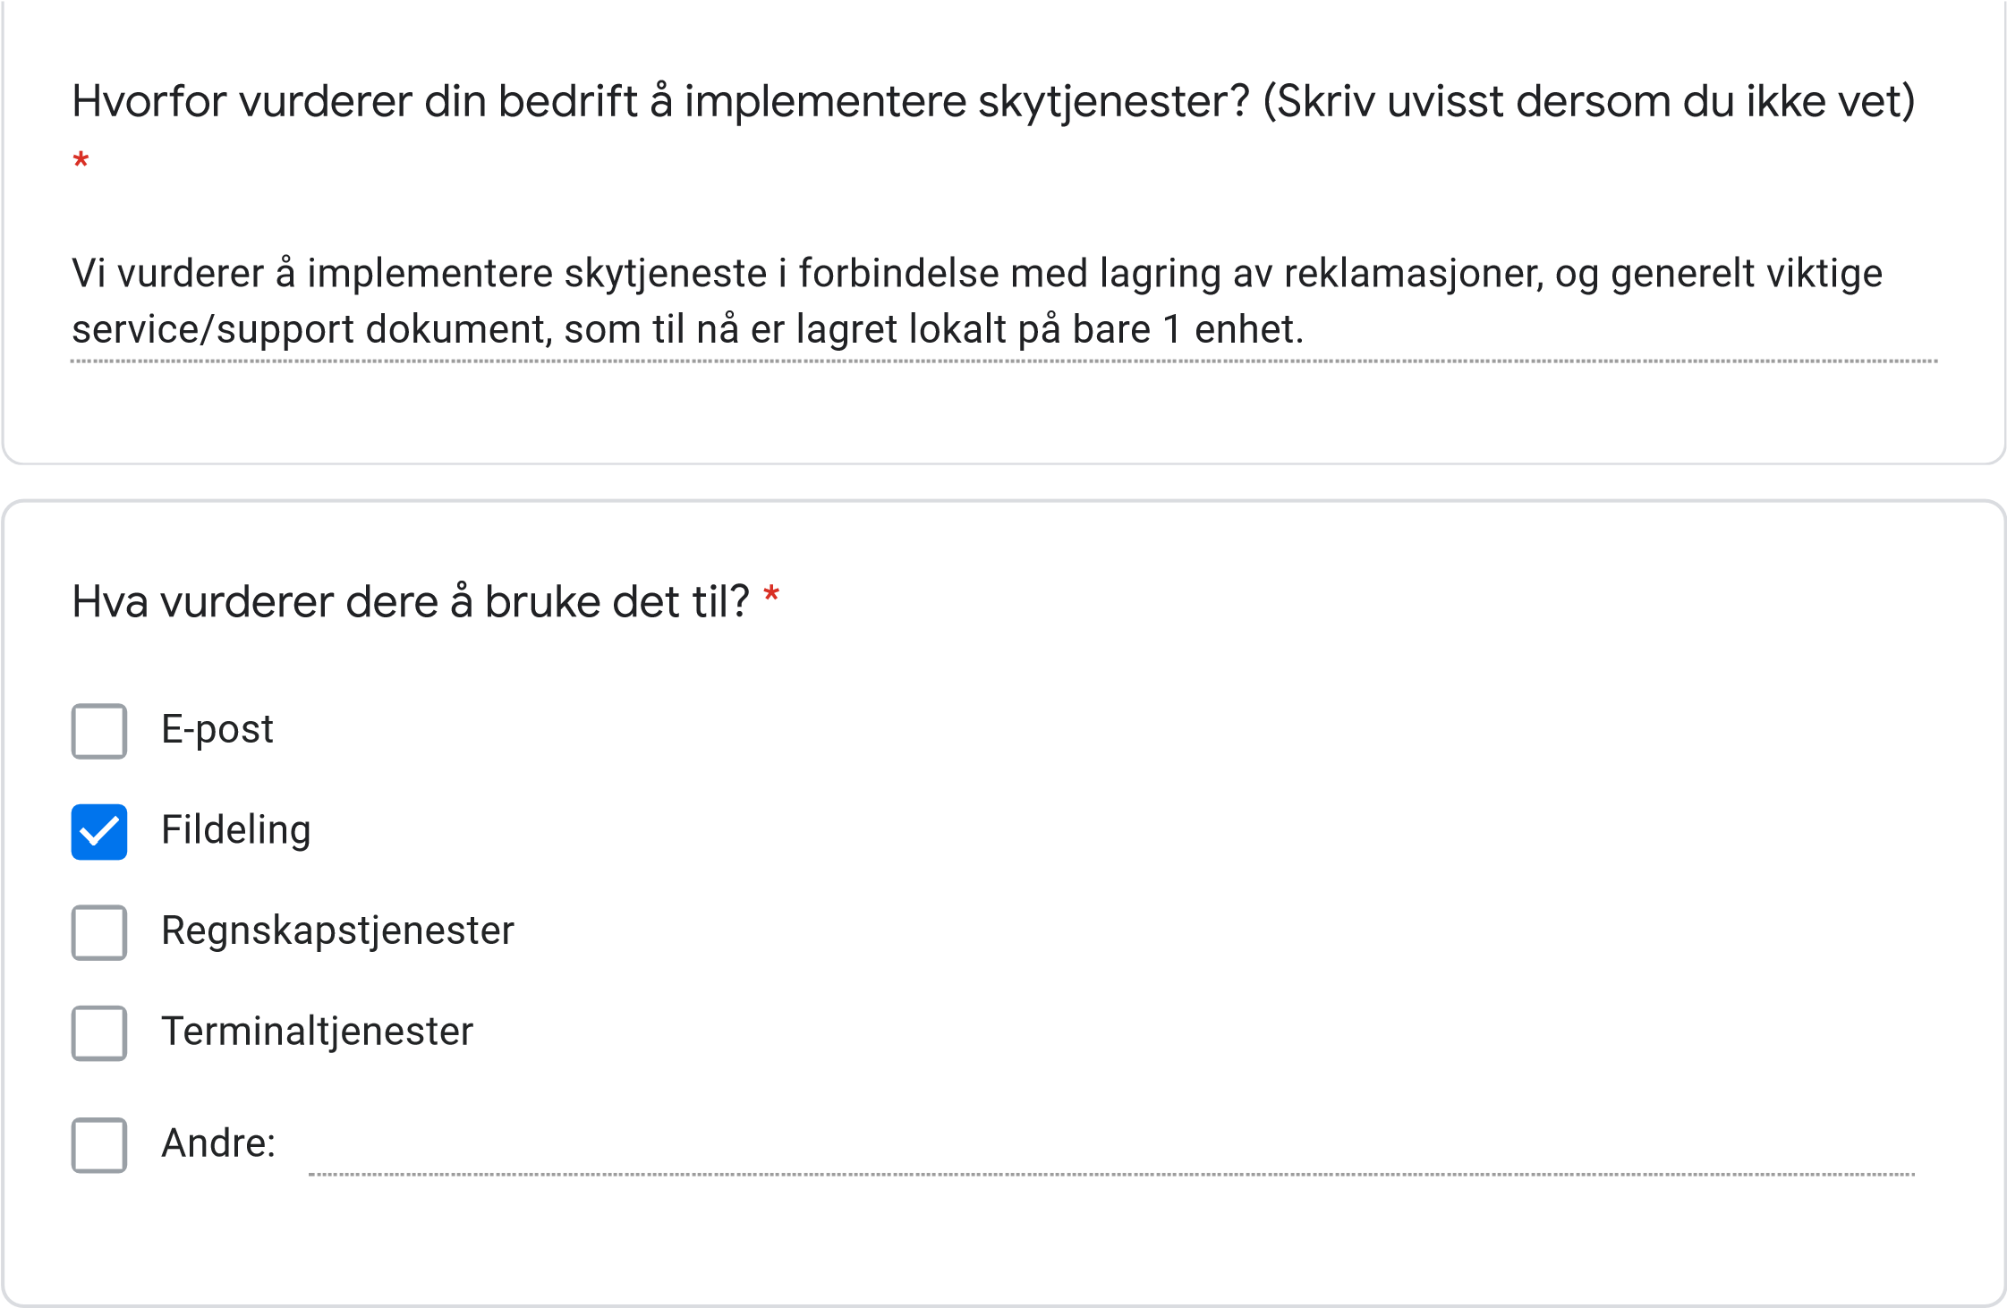

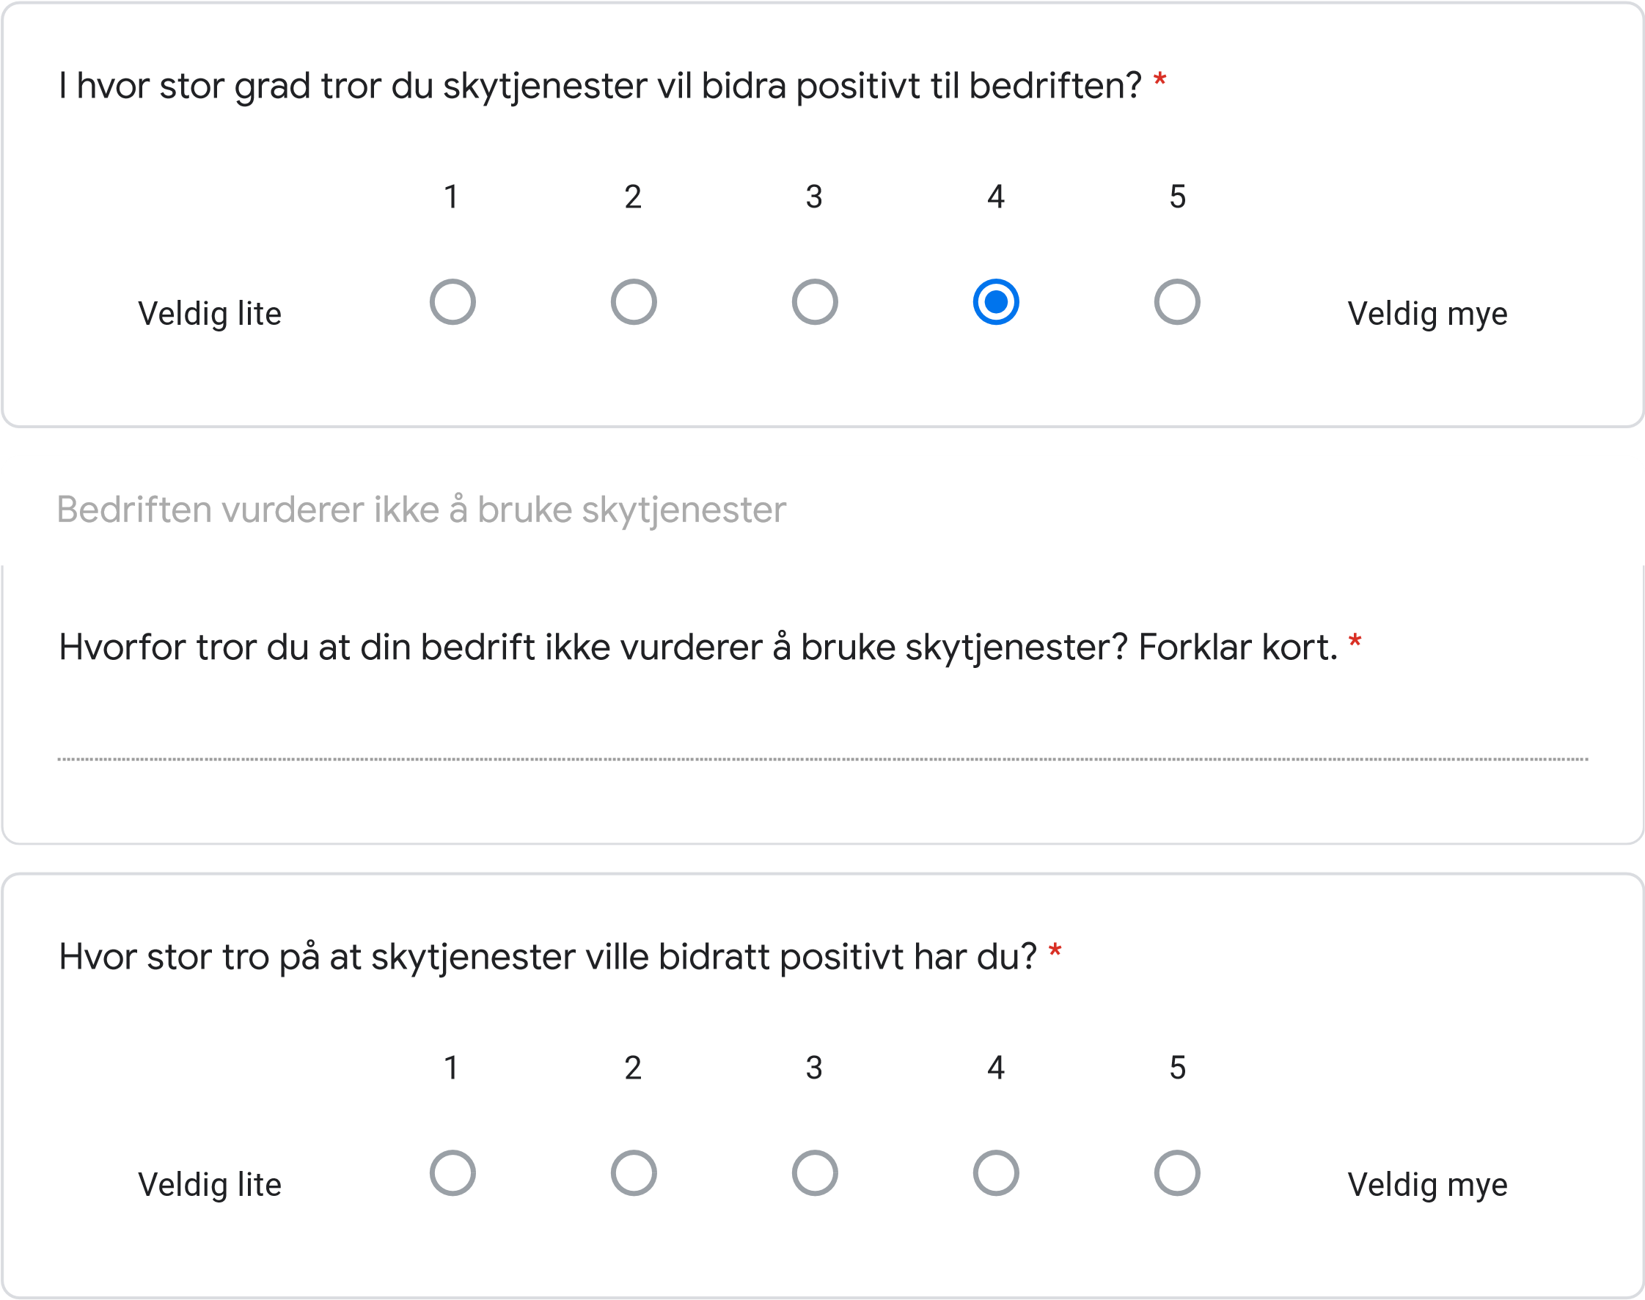

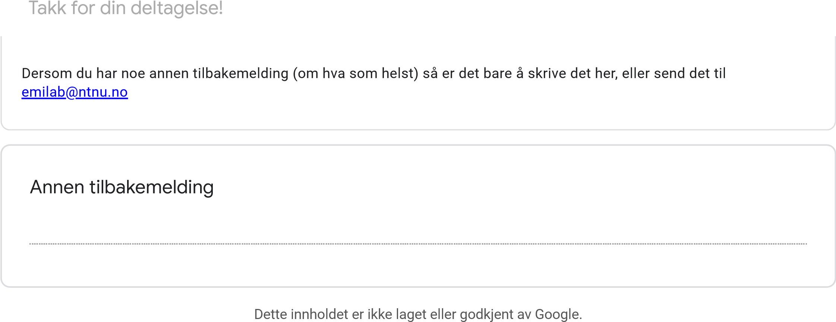

[Skjemaer](https://www.google.com/forms/about/?utm_source=product&utm_medium=forms_logo&utm_campaign=forms)